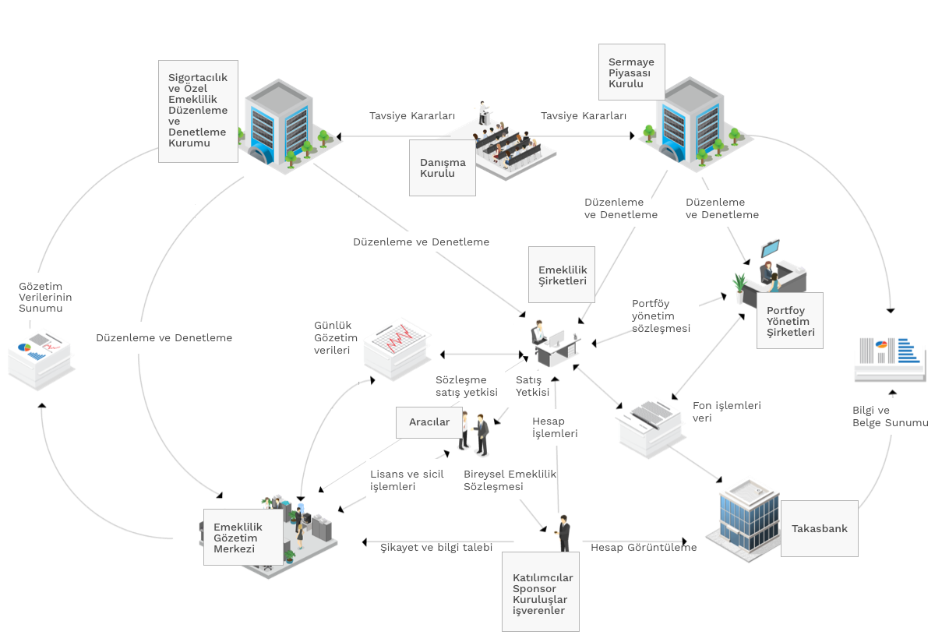

**Ek.1** . Bireysel Emeklilik Sisteminin İşleyişi